Информация
о проведении профилактической акции
«Внимание, дети»
в Карабашском детском саду №1

В целях профилактики детского дорожно-транспортного травматизма был проведен профилактический месячник «Внимание, дети!»
В рамках акции был осуществлён комплекс мероприятий, направленных на пропаганду соблюдения Правил дорожного движения, привитие навыков безопасного поведения на улице и на дороге.
Воспитатели первой и второй младшей групп подготовили и провели: беседы с воспитанниками о цветах светофора, подвижные игры, наблюдение за транспортом, строительство дорожек для машин. Была организована работа с родителями: консультации, папка-передвижка «правила дорожного движения, памятки.
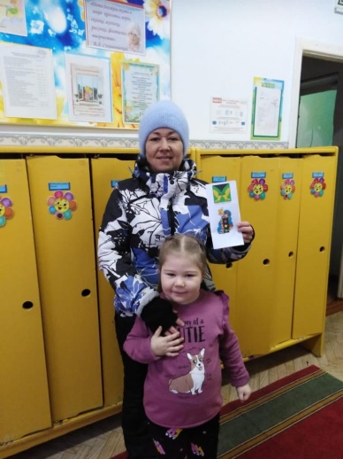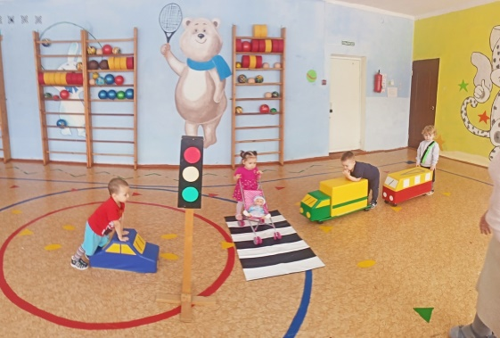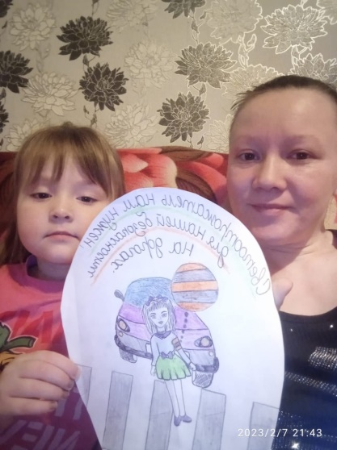
В целях профилактики детского дорожно-транспортного травматизма в средней группе были проведены тематические беседы «Для чего нужно соблюдать правила дорожного движения», «Наши помощники на дороге», «Где должны играть дети». Воспитатели организовали подвижные игры для детей: «Автобус», «Воробушки и автомобиль», сюжетно-ролевые игры «Я шофёр», дидактическую игру «Внимание дорога».
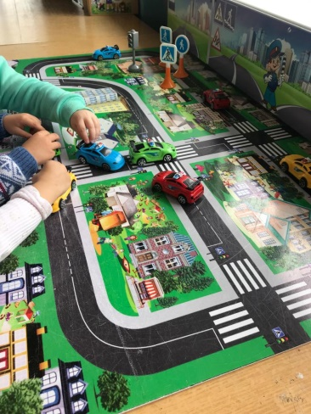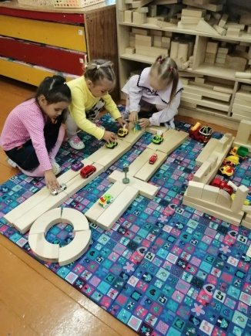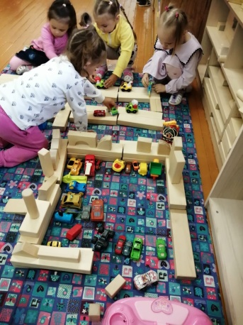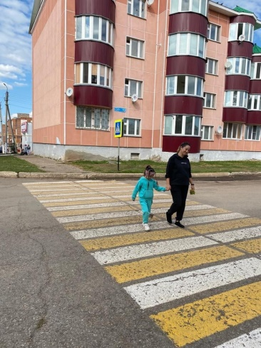
В старшей группе во время бесед и рассматривания иллюстраций с дорожными ситуациями закрепляли с детьми такие понятия , как «дорога», «транспорт», «светофор», «пешеход». Ребята с удовольствием играли в дидактические игры: «Сложи светофор», «На чём ездят люди», «Тротуар и проезжая часть» и др. Воспитанники просмотрели видеоролик «Будь внимателен на улицах и дорогах посёлка». Содержательно прошёл вечер познавательных загадок «Что мы знаем о дорожных знаках!».
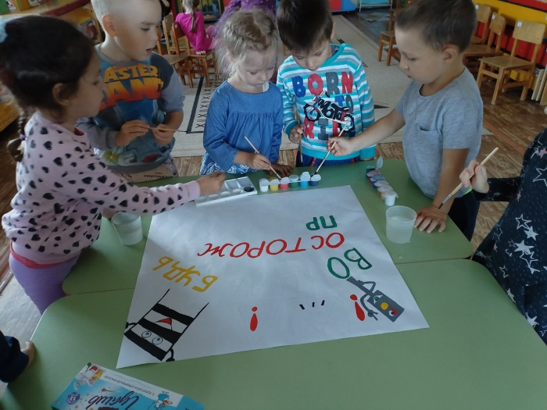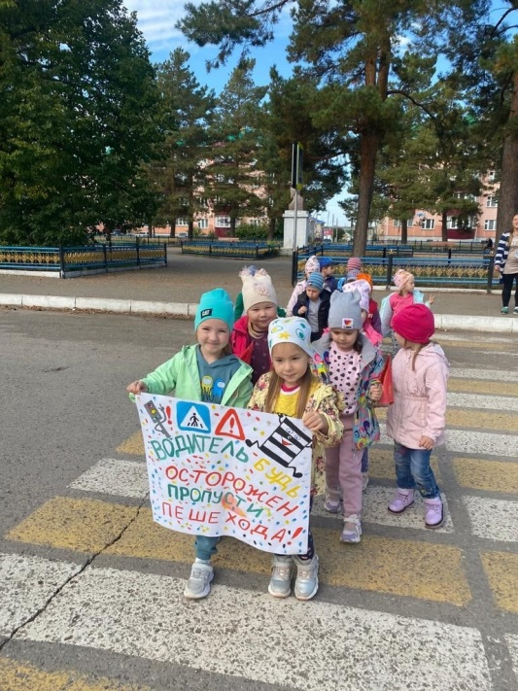
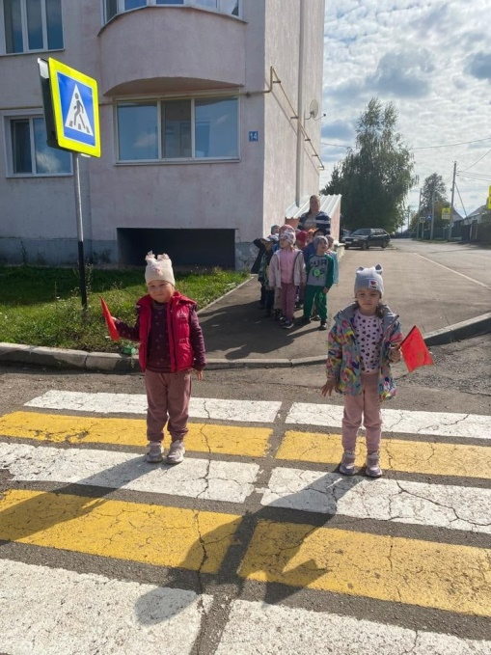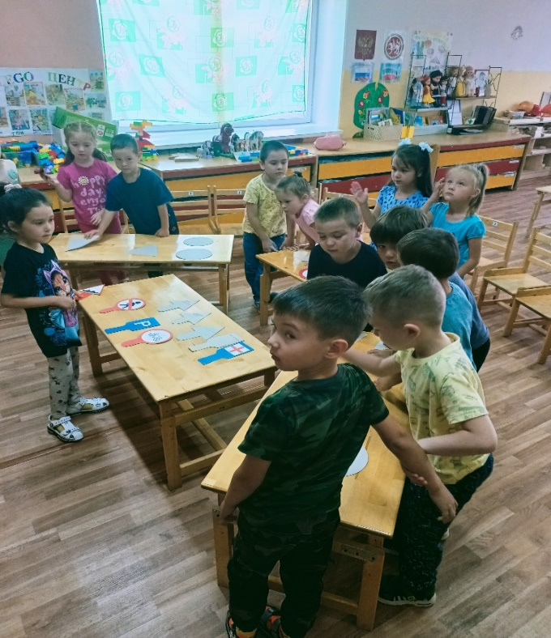

А в подготовительной группе процесс совместной деятельности педагога с детьми вылился в проект «Наша улица». Организованная деятельность в командах позволила ребятам научится схематически изображать проезжую часть, заезды во дворы, детали благоустройства дворов и многому другому. Было интересно, когда каждая команда передала свою схему другой команде и все получили задание «Построить улицу или дворовую часть по схеме».
Внимателен ли ребёнок на дороге?. Соблюдает ли элементарные правила дорожного движения? Знает ли, как вести себя в разных ситуациях на улице? Эти вопросы решались при организации социоигровой деятельности детей.
